防水套管
管道穿铁道、过马路、走接到等处，为防止管道受荷载被压坏，而在管道外部设置保护性套管，如：大口径混凝土管道，大口径钢管等避免外力（荷载）直接作用在管道外壁上，造成管道破损，而采取措施
简介
防水套管 又叫穿墙套管，穿墙管。柔性防水套管一般适用于管道穿过墙壁之处受有振动或有严密防水要求的构筑物，套管部分加工完成后，在其外壁均刷底漆一遍（底漆包括樟丹或冷底子油）。防水套管分为刚性防水套管和柔性防水套管。两者主要是使用的地方不一样，柔性防水套管主要用在人防墙，水池等要求很高的地方，刚性防水套管一般用在地下室等管道需穿管道地位置。
柔性防水套管是适用于管道穿过墙壁之处受有振动或有严密防水要求的构筑物的五金管件，一般生产企业是根据建筑科学研究院研制设计的S312、02S404标准图集制造的。柔性防水套管穿墙处之墙壁，如遇非混凝土时应改用混凝土墙壁，而且必须将套管一次凝固于墙内；柔性防水套管施广泛用于建筑、化工、钢铁、自来水、污水处理等单位。
刚性防水套管是钢管外加翼环（钢板做的环形套在钢管上），装于墙内（多为混凝土墙），用于一般管道穿墙，利于墙体的防水，而柔性防水套管除了外部翼环，内部还有档圈之类的，法兰内丝，有成套卖的，也可自己加工，用于有减震需要的管路，如和水泵连接的管道穿墙时。
不管是柔性防水套管还是刚性防水套管都是用于管道穿过受有振动或有严密防水要求的建筑物墙壁的五金配件，常用于建筑、化工、钢铁、自来水、污水处理等单位。

防水套管主要的作用
“保护管道不被破坏”
——塑料类管材穿越楼板需要保护。
比如上述大家关于u-pvc排水塑料管加套管的做法，就是防止管道根部受外力破坏的一种保护性措施。（塑料类管材最怕从根部破坏，因为，维修很困难）。
同理，对于塑料类给水管材，在楼板上加设套管，不仅考虑施工、或维修，更有保护根部不被破坏的作用。大家知道，塑料类给水管材的套管，不一定要穿过楼板，但，在楼板上的高度有明确的要求，目的就在于此。（可见规程内容、有详解）。
——管道穿越基础墙体，多见混凝土剪力墙，也要安装套管，保护管道——当建筑物发生沉降时，通过管道和套管间的缝隙，以祢补管道随建筑物沉降的差值，减低建筑物对管道的压力。
——管道穿三缝（伸缩缝、沉降缝、防震缝）时，为保证管道不被建筑物三缝两侧的不均于沉降而折断、或扭曲等，通常，也要设套管。这种套管往往有特殊的要求。可按设计要求订制。
——地热盘管通过打开间房间中部设置的伸缩缝时，也要在盘管外侧，设套管，保护热管。
“安装管道、及维修管道方便”
——对于穿楼板的套管，不必多言；
——对于过建筑物内墙的套管，怎样利于维修，没有经验的，恐怕不好想象。
管道安装时，操作者的空间利用范围很大，可以自由运用。用户入住以后的维修、和管道的更换（达到使用年限等），操作者的空间很有限。
只能利用管道支架、和套管临时固定管道，进行相应的操作。
同时，套管的设置，还可以避免更换管道时，对居室内装修的破坏――如果不设套管，在进行上述操作时，就会在管道过墙部位，产生墙面损坏。
“有水房间的套管，还有一定的防止水渗、流、淌到下层的作用”
——“防止”有两个方面，一方面，指工程竣工以后，用户在装修阶段，不当的原因，造成自来水流淌，经套管流下层；另一方面，用户进驻后，意外原因，造成自来水流淌，经套管流下层。而且，前者往往多于后者。
流淌下层的原因有二，一是套管的高度低；二是，高度虽够，但套管口密封得不严。
因此，规范对套管的高度有严格的要求：
有水房间（厨房、卫生间等），套管高度应高出成活地面50mm，塑料给水管的套管应高出成活地面100mm以上。并应用油膏密封严密。
“防止交叉污染”
——当受条件限制，室内给水管道必须在排水管道下方穿过时，给水管道必须设置套管，套管长度不应小于设计要求，以防止水污染。
——室外给水管道，因条件限制，距化粪池净距小于规范要求，也必须在给水管道外加设套管，长度按设计要求去做。

二、防水套管常用的种类 “普通套管”
——管道穿越基础、内墙、楼板等处时，避免管道（有压管道，如，给水、暖气等）使用时，对建筑物造成扰动，同时便于管道的安装与维修，设置的、大于安装管道外径的、材质与长度均符合要求的、安装在基础、内墙、楼板等管道穿越处短管。
——普通套管，多用焊接管制成，套管两端应机械裁口（如，用无齿锯等），对壁厚要求不严。
“防水套管”
——管道穿越地下室等有防水要求的建筑物、构筑物时，设置的特殊制作的套管。常用刚性防水套管。
——刚性防水套管，需在套管外焊接止水环翼，对套管的壁厚、环翼的壁厚都有严格的要求，
并应保证焊缝质量。
——新型加长型防水套管，为加厚墙体定做的加长型防水套管，可以满足超厚墙体的穿管要求。
—— 防腐蚀防水套管，经过防腐涂料特殊处理的防水套管，有效防止防水套管的氧化和腐蚀。

三、防水套管安装常见的方法
“随土建施工一齐安装”
——管道穿混凝土构造的剪力墙基础、穿梁、穿异型柱时，应随土建一齐安装。原因是，预留孔洞后，套管与混凝土之间的二次浇注不好处理；有的无法处理，如地下室基础混凝土剪力墙上安装刚性防水套管。
“安装管道前安装”
——指管道穿混凝土楼板、普通砖墙时，一般都在混凝土楼板上预留孔洞，普通砖墙可以后凿过墙眼。楼板处，在安管道之前，掉通线、安装套管。砖墙上，画线、栽设支架，找好坡度，安装套管。

四、防水套管的分类及使用范围和说明
常用防水套管分为刚性和柔性两种。选型时应注意：防水套管是根据 建筑科学研究院研制设计的S312、02S404标准图集制造的。刚性防水套管适用于饮用水水池防水套管的安装，在石棉水泥填打完毕以后进行，填嵌密封膏时，应保证缝内各接触面无锈蚀，漆皮，污物，且干净，干燥。柔性防水套管一般适用于管道穿过墙壁之处受有振动或有严密防水要求的构筑物；穿墙处之墙壁，如遇非混凝土时应改用混凝土墙壁，而且必须将套管一次凝固于墙内；防水套管施用于建筑、化工、钢铁、自来水、污水处理等单位。

防水套管分类：
柔性防水套管，刚性防水套管，钢制柔性防水套管，两侧防护刚性密闭套管，04FS02柔性密闭套管，加长型柔性防水套等。蓝翔可按图纸制作。 防水套管说明：
1.柔性填料材料：沥清、麻丝、聚苯乙烯板、聚氯乙烯泡沫塑料板。
2.密封膏：聚硫密封膏，聚胺脂密对膏
3.套管穿墙处如遇非混凝土墙壁时，应局部改用混凝土墙壁，其浇注范围应比翼环直径（D5）大200，而且必须将套管一次浇固于墙内。
4.穿管处混凝土墙厚应小于300，否则应使墙壁一边加厚或两边加厚，加厚部分的直径至少为D5+200。

5.套管的重量以L=300计算如墙厚大于300时，应另行计算。

防水橡胶套管分解图和分解说明
一种防水橡胶套管，包括：第一密封部，形成在使连接接触件的电线穿过的至少一个通孔的内周面上，与上述电线紧密接触；第二密封部，形成在外周面上，与连接器外壳紧密接触，其特征在于，具有上述第一密封部的第一部件由硬度低于具有上述第二密封部的第二部 件的弹性材料所形成。
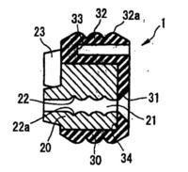
结构图分析
国家建筑标准设计图集给水排水专业-02S404<防水套管>
S312型柔性防水套管说明：
1 、本图尺寸均以毫米来计。
2 、S312型柔性防水套管一般适用于管道穿过墙壁之处受有振动或有严密防水要求的构筑物。
3 、套管部分加工完成后，在其外壁均刷底漆一遍（底漆包括樟丹或冷底子油）。外层防腐由设计决定。
4 、套管穿墙处之墙壁，如遇非混凝土墙壁时应改用混凝土墙壁，其浇注混凝土范围应比翼环直径（ D6 ）大 200mm ，而且必须将套管浇固与墙内。
5 、穿管处之混凝土墙厚应不小于 300mm 否则应使墙壁一边加厚或两边加厚。加厚部分的直径最小应比翼环直径（ D6 ）大 200mm 。
6 、套管的材料重量是按墙厚 L 值为 300mm 计算，如墙厚大于 300mm 应另行计算。
7 、套管部件焊接材料，用 A3 材料制作， T42 焊接。
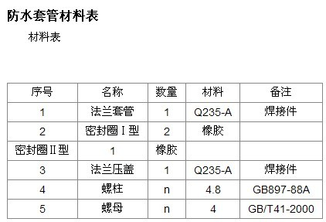
安装数据表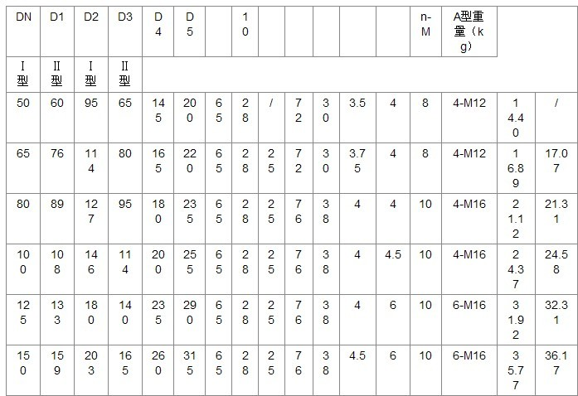

安装数据表
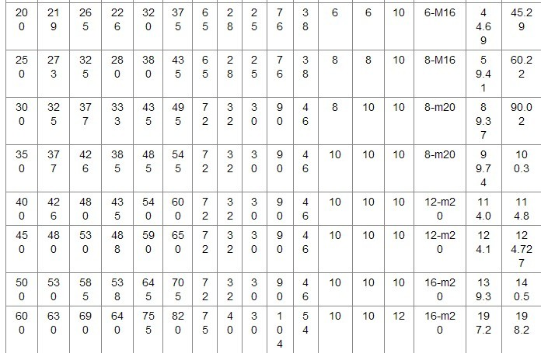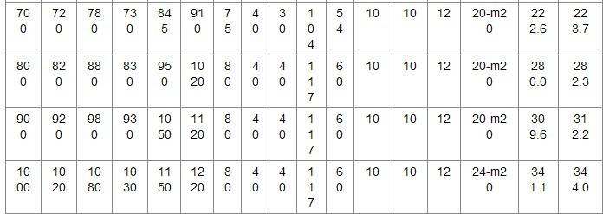

说明
当迎水面为腐蚀性介质时，可采用封堵材料将缝隙封堵套管穿墙处如遇非混凝土墙壁时，应局部改用混凝土墙壁，其浇注范围应比翼环直径（D5）大200，而且必须将套管一次浇固于墙内。穿管处混凝土墙厚应不小于300，否则应使用墙壁一边加厚或两边加厚。加厚部分的直径至少为D5+200。套管的重量以L=300计算，如墙厚大于300时，应另行计算。

